LISTADO DE MATERIAL ESCOLAR
INFANTIL
CURSO 2020-21

INFANTIL

MATERIALES DE 1º A DE EDUCACIÓN INFANTIL (3 AÑOS)

- 1 Caja de ceras “ Plastidecor” de 18 colores.
- 1 Lápiz triangular Staedler Noris Club Jumbo HD 119(adjunto foto)
- 1 Goma cuadrada “ Milan”
- “1 Alfombrilla para picar con foame y fieltro verde” y 1 punzón con punta de plástico.(adjunto foto)
- 1 caja de ceras Manley de 10 unidades.
- 1 Pincel nº 8.
- 1 Tijera de punta redonda y con un orificio mayor que el otro. Marca STAEDLER( adjunto foto)
- 1 Pegamento de barra grande “ Imedio”
- 1 caja de 12 rotuladores Giotto Turbo Maxi Punta
- 1 plastilina jovi tamaño mediano: fucsia(Art 71/06 )
- 1 Bloc Múltiple (margok)
- 2 cartulinas grandes color: blanco y verde malaquita( sadipal)
- 3 Cajas de tisúes de 200 unidades.( por favor que no sean de 100 que ocupan mucho)
- 2 Paquete de toallitas húmedas de 64 unidades.(dodot azul)

MATERIALES DE 1º B DE EDUCACIÓN INFANTIL (3 AÑOS)

- 1 Caja de ceras “ Plastidecor” de 18 colores.
- 1 Lápiz triangular Staedler Noris Club Jumbo HD 119(adjunto foto)
- 1 Goma cuadrada “ Milan”
- “1 Alfombrilla para picar con foame y fieltro verde” y 1 punzón con punta de plástico.(adjunto foto)
- 1 caja de ceras Manley de 10 unidades.
- 1 Pincel nº 8.
- 1 Tijera de punta redonda y con un orificio mayor que el otro. Marca STAEDLER( adjunto foto)
- 1 Pegamento de barra grande “ Imedio”
- 1 caja de 12 rotuladores Giotto Turbo Maxi Punta
- 1 Plastilina jovi tamaño mediano: azul claro( Art71/12)
- 1 Bloc Múltiple (margok)
- 2 cartulinas grandes color:blanco y verde malaquita(sadipal)

- 3 Cajas de tisúes de 200 unidades.( por favor que no sean de 100 que ocupan mucho)
- 2 Paquete de toallitas húmedas de 100 unidades.(dodot azul)

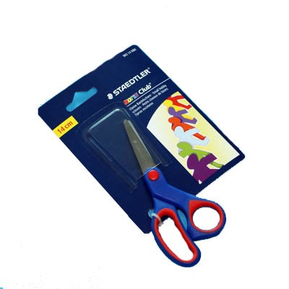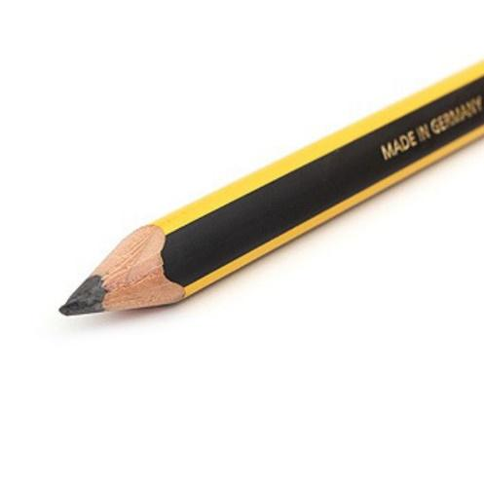

MATERIALES DE 2º A DE EDUCACIÓN INFANTIL (4 AÑOS)

- 1 Caja de ceras “ plastidecor” de 18 colores.
- 1 lápiz Groove Lyra(adjunto foto)
- 1 Goma cuadrada “ Milan”
- 1 Pegamento de barra grande “ Imedio”.
- 1 pliego de goma eva grande(tamaño cartulina grande) : azul cielo
- 1 plastilina tamaño mediano: verde(71/10)
- 1 cartulina grande color: amarillo (fuerte)
- 1 Bloc Múltiple (margok)
- 1 Pincel nº 8.
- 200 palitos de helado fino(color madera)(adjunto foto)
- 1 táper pequeño(tiene que ser más grande que los palitos pues es para guardarlos en él.)
- 3 Cajas de tisúes de 200 unidades.(por favor no de 100 unidades que ocupan mucho)
- 2 Paquetes de toallitas húmedas de 64 unidades.(dodot azul)

MATERIALES DE 2º B DE EDUCACIÓN INFANTIL (4 AÑOS)

- 1 Caja de ceras “ plastidecor” de 18 colores.
- 1 lápiz Groove Lyra
- 1 Goma cuadrada “ Milan”
- 1 Pegamento de barra grande “ Imedio”.
- 1 pliego de goma eva (tamaño cartulina grande): azul turquesa
- 1 plastilina tamaño mediano: verde(71/10)
- 1 cartulina grande color: amarillo( fuerte)
- 1 Bloc Múltiple (margok)
- 1 Pincel nº 8.
- 200 palitos de helado fino(color madera)(adjunto foto)
- 1 táper pequeño(tiene que ser más grande que los palitos pues es para guardarlos en él.
- 3 Cajas de tisúes de 200 unidades.(por favor no de 100 unidades que ocupan mucho)
- 2 Paquete de toallitas húmedas de 64 unidades.(dodot azul)

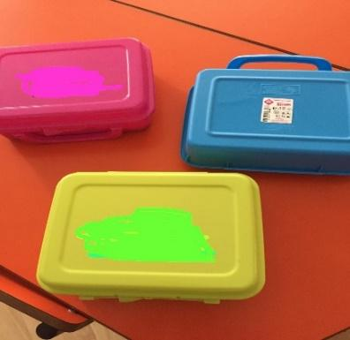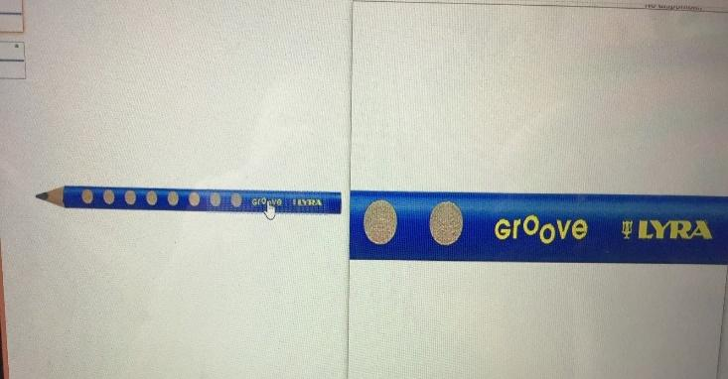

MATERIALES DE 3º A DE EDUCACIÓN INFANTIL (5 AÑOS)

- 1 Caja de ceras “ plastidecor” de 18 colores.
- 3 lápices Noris clubHB 118
- 2 Gomas cuadrada “ Milan”
- 2 Pegamento de barra grande “ Imedio”
- 1 caja de 12 rotuladores Giotto
- 3 Cajas de tisúes de 200 unidades.(por favor que no sean de 100 que ocupan mucho)
- 2 paquetes de toallitas húmedas.(dodot azul)
- Bloc de cartulinas blancas A4.

MATERIALES DE 3º B DE EDUCACIÓN INFANTIL (5 AÑOS)

- 1 Caja de ceras “plastidecor” de 18 colores.
- 3 lápices Noris Club HB 118
- 2 Gomas cuadrada “ Milan”
- 2 Pegamento de barra grande “ imedio”
- 1 caja de 12 rotuladores Giotto
- 3 Cajas de tisúes de 200 unidades.)por favor no de 100 unidades que ocupan mucho)
- 2 paquetes de toallitas húmedas(dodot azul)
- Bloc de cartulinas blancas A4

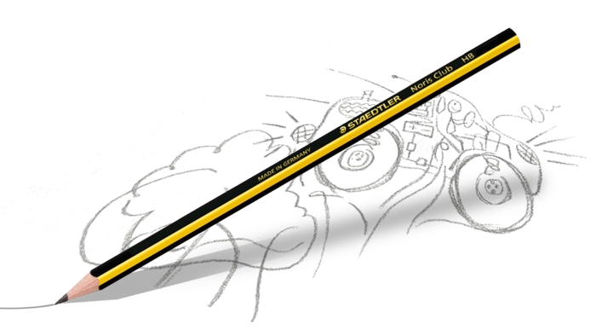
Pedimos que las cajas de tissues sean de 200 unidades pues no disponemos de suficiente espacio y son ásperos e irritan la piel de los niños.Están muy bien los de mercadona de la caja azul y blanca de 200 unidades.

